Мы рады предложить Вам размещение участников
международного турнира по спортивным танцам «Кубок Красноярья»
в гостинице «Сибирь» в период с 14 по 17 октября 2016 года!

Категория номера | Стоимость (в сутки), вкл. НДС,  С ЗАВТРАКОМ | Стоимость (в сутки), вкл. НДС,  БЕЗ ПИТАНИЯ | Доп. место, вкл НДС
Одноместный «Стандарт»  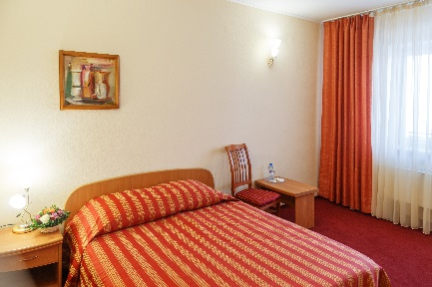 | 3 080 | 2 680 | -
Двухместный «Стандарт»  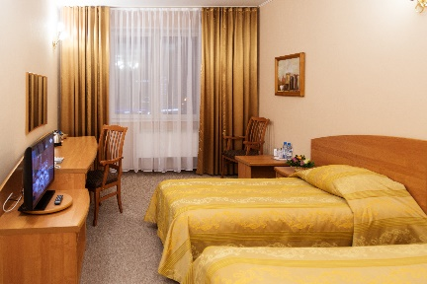 | 3 600 (1800/чел) | 2 800 (1400/чел) | 1000
«Люкс»  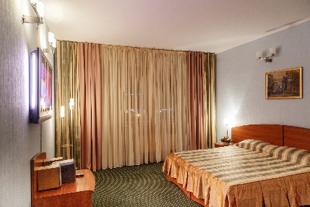 | 5 000 | 4 600 | 1000
«Апартаменты»  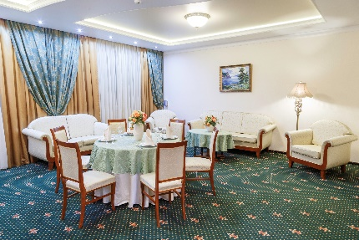 | 10 000 | 9 600 | 1000

Есть возможность выбрать проживание с завтраками по типу «шведский стол2 или без питания.

Условия раннего заезда и позднего выезда:
При размещении до расчетного часа (с 00:00 до 12:00 часов утра) на срок более суток
(24 часов) взимается плата за подготовку номера к раннему заезду в следующем порядке:
- при заезде с 00:00 до 09:00 – оплата в размере 50% от стоимости номера за сутки;
- при заезде после 09:00 – оплата не взимается.
В случае задержки выезда Потребителя плата за проживание взимается в следующем порядке:
- - не более 6 часов после расчетного часа (с 12:00 до 18:00) – почасовая оплата;
- - более 6 до 12 часов после расчетного часа (с 18:00 до 00:00) - плата за половину суток;
- - от 12 до 24 часов после расчетного часа (после 00:00) - плата за полные сутки.
Все цены указаны с НДС. Расчетный час – 12:00

При бронировании необходимо назвать кодовое слово – «КУБОК КРАСНОЯРЬЯ»

С нетерпением ждем Вас в гости!

